境外制造与型式资料
业务完整性验收测试资料
文件编号 | TEST-S01-002
版本／日期 | 0／2026-06-04
资料属性 | 测试专用／合成资料／不得用于真实工程

1 文件目的与适用范围
本文件属于珠海恒基达鑫国际化工仓储股份有限公司一、二期装车站新增两套卸车系统项目的业务完整性验收测试资料，用于支撑R15、R16节点的资料链验证。
资料以既有施工图数据为核心；无法从来源确认的单位、人员、证书号和记录编号均使用TEST前缀，不构成真实工程凭证。

2 对象与追溯关系
项目 | 内容
关联管线 | PL8307-TEST
关联焊口 | W-S01-001、W-S01-002、W-S01-003
关联材料 | MAT-S01-TP316L-001、MAT-S01-NM01-001
节点范围 | R15、R16

3 S01完整链
- 境外制造清单
- 企业标准
- 验证性复验
- 技术评审
- 型式试验
- 标志移植

4 对象参数
- 管段PL8307-TEST；境外材料ASTM A312 TP316L；炉批TEST-HEAT-S01-F001。
- 新材料TEST-NM01；企业标准TEST-QX-NM01-2026；炉批TEST-HEAT-S01-N001。
- 境外制造商TEST-OVERSEAS-MFG-01；所有资质页均明确为测试资质数据页。

3 结论
经测试资料链检查，本文件所列对象、记录和关联编号可追溯，最终状态合格；过程异常按对应分册的闭环记录执行。
测试专用／合成资料／不得用于真实工程

引用文件
- QX201903S-13-Y-07／QX201903S-13-Y-10（既有施工图来源）
- M00-STD-001 标准版本台账
- V00-R01-R69资料覆盖矩阵
编审记录
角色 | 人员 | 日期 | 签署形态
编制 | 测试设计负责人甲 | 2026-06-04 | 电子签署（测试）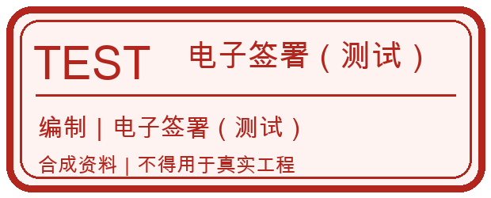
校核 | 测试校核负责人乙 | 2026-06-04 | 电子签署（测试）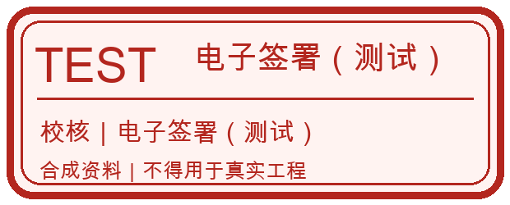
批准 | 测试批准负责人丙 | 2026-06-04 | 电子签署（测试）